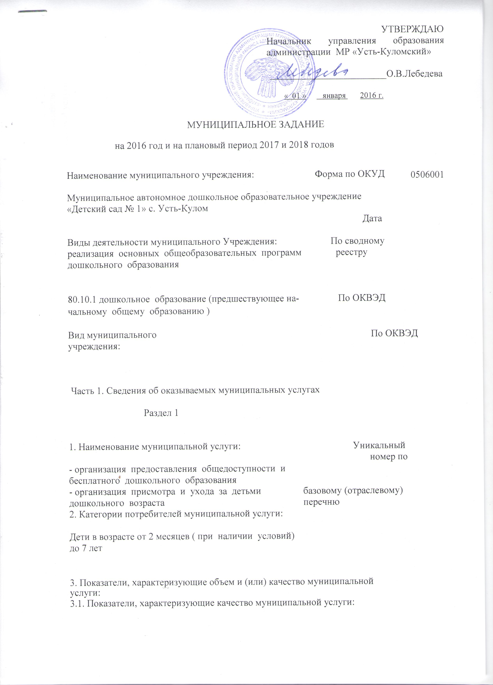
0506001

Уникальный номер реестровой записи | Показатель, характеризующий содержание муниципальной услуги |  |  | Показатель, характеризующий условия (формы) муниципальной услуги |  | Показатель качества муниципальной услуги |  |  | Значение показателя муниципальной услуги
 | Наименование показателя | Наименование показателя | Наименование показателя | Наименование показателя | Наименование показателя | Наименование показателя | Единица измерения по ОКЕИ |  | Очередной  Финансовый  год | I год  Планового периода | II год Планового периода
 |  |  |  |  |  |  | Наимено-вание | код
1 | 2 | 3 | 4 | 5 | 6 | 7 | 8 | 9 | 10 | 11 | 12
1007300000140 | Образовательная программа дошкольного образования |  |  | Очная форма |  | 1. .Наличие полного учебно-методического  комплекта и его соответствие требованиям общеобразовательной программы дошкольного образования и санитарно-гигиеническим нормам | Процент, % | 744 | 90 | 90 | 90
 |  |  |  |  |  | 2. Наличие в среде развития в полном объеме всех видов игр, игрушек и игровых пособий в соответствии с требованиями основной реализуемой  общеобразовательной программы дошкольного образования | Процент, % | 744 | 90 | 90 | 90
 |  |  |  |  |  | 3. Выполнение в полном объеме количества часов, предусмотренных на реализацию каждого занятия основным образовательным программам | Процент, % | 744 | 100 | 100 | 100
 |  |  |  |  |  | 4. Сохранение всего перечня занятий в  соответствии с требованиями учебного плана для дошкольных образовательных учреждений Российской Федерации и Республики Коми. | Процент, % | 744 | 100 | 100 | 100
 |  |  |  |  |  | 5.Включение в расписание занятий полного перечня занятий по основным образовательным программам, предусмотренного учебным планом в соответствии с количеством часов на их изучение. | Процент, % | 744 | 100 | 100 | 100
 |  |  |  |  |  | 6. Наличие рабочих учебных программ по  каждому занятию, пре-усмотренному учебным планом | Процент, % | 744 | 100 | 100 | 100
 |  |  |  |  |  | 7. Укомплектованность и соответствие педагоги-ческих работников образователь-ному цензу, который позволяет реализовывать общеобразовательные программы дошкольного образования | Процент, % | 744 | 100 | 100 | 100
 |  |  |  |  |  | 8. Удельный вес  педагогов, имеющих высшее профессиональное образование | Процент, % | 744 | 30 | 30 | 30
 |  |  |  |  |  | 9. Удельный вес педагогов, имеющих первую или высшую квалификационную  категорию | Процент, % | 744 | 30 | 30 | 30
 |  |  |  |  |  | 10. Количество педагогических работников, повысивших квалификацию за  5 последних лет | Процент, % | 744 | 50 | 70 | 90
 |  |  |  |  |  | 11. Проведение оценки состояния здоровья в соответствии с требованиями | Процент, % | 744 | 80 | 80 | 80
 |  |  |  |  |  | 12.Соответствие требованиям СанПиН к организации физичес-кого воспитания | Процент, % | 744 | 100 | 100 | 100
 |  |  |  |  |  | 13. Усвоение содержания  общеобразовательных программ | Процент, % | 744 | 80 | 90 | 90
 |  |  |  |  |  | 14. Количество воспитанников по итогам года показали "высокий" и "средний" уровень | Процент, % | 744 | 80 | 90 | 90
 |  |  |  |  |  | 15. Выполнение норм питания детей. Обеспечение физиоло-гических потребностей детей в пищевых веществах и энергии | Процент, % | 744 | 80 | 80 | 80
 |  |  |  |  |  | 16. Соответствие требованиям СанПиН к содержанию зданий и помещений | Процент, % | 744 | 90 | 90 | 90
 |  |  |  |  |  | 17. Укомплектованность штатов персоналом | Процент, % | 744 | 100 | 100 | 100
 |  |  |  |  |  | 18. Обеспечение мягким инвентарем в  соответствии с нормами и требованиями СанПиН | Процент, % | 744 | 80 | 80 | 80

допустимые (возможные) отклонения от установленных показателей качества муниципальной услуги, в пределах которых муниципальное задание
считается выполненным (процентов)-10%

3.2. Показатели, характеризующие объем муниципальной услуги:

 |  |  |  |  |  |  |  |  |  |  |  |  | Значение |  |  |  | Среднегодовой
 |  |  |  |  | Показатель, |  |  | Показатель объема |  |  |  | показателя объема
 |  |  |  |  |  |  |  |  |  |  |  |  |  |  |  |  | размер платы (цена,
 |  |  |  |  | характеризующий |  |  | муниципальной услуги |  |  |  | муниципальной
 |  | Показатель, характеризующий |  |  |  |  |  |  |  |  |  |  |  |  |  |  |  | тариф)
 |  |  |  |  | условия (формы) |  |  |  |  |  |  |  | услуги
 |  | содержание муниципальной
Уникальный |  |  |  |  |  | оказания
 |  |  | услуги |  |  |  |  |  | единица
номер |  |  |  |  | муниципальной |  |  | наименование показателя
реестровой |  |  |  |  |  | услуги |  |  | измерения по |  |  | 2016 год (очередной финансовый год) |  | 2017 год (1-й год плановогопериода) |  | 20 18 год (2-й годпланового периода) | 2016 год (очередной финансовый год) |  | 2017 год (1-й год планового периода) | 2018 год (2-й год планового периода)
записи |  |  |  |  |  |  |  |  | ОКЕИ
 |  | (наименование показателя) | (наименование показат еля) | (наименование показателя) | (наименование | показателя) | (наименование показателя) |  | наименование |  | код
1 |  | 2 | 3 | 4 | 5 |  | 6 | 7 | 8 |  | 9 | 10 |  | 11 |  | 12 | 13 |  | 14 | 15
1007300000140 |  | Образовательная программа дошкольного образования |  |  | Очная форма |  |  | Количество обучающихся | Человек |  | 792 | 120 |  | 120 |  | 120 | - |  | - | -
Допустимые (возможные) отклонения от установленных показателей объема
муниципальной |  | услуги, | в пределах которых муниципальное задание

считается выполненным (процентов)-10

4.Нормативные правовые акты, устанавливающие размер платы (цену, тариф) либо порядок ее (его) установления:

Нормативный правовой акт

вид | принявший орган | дата | номер | наименование
постановление | Администрации МР « Усть-Куломский» | 26.05.2015 | 592 | « Об установлении размера платы, взимаемой с родителей (законных представителей) за присмотр и уход за детьми, осваивающими образовательные программы дошкольного образования в организациях, осуществляющих образовательную деятельность на территории муниципального образования муниципального района « Усть-Куломский»

5. Порядок оказания муниципальной услуги

- Нормативные правовые акты, регулирующие порядок оказания муниципальной услуги:

Конституция Российской Федерации, принятая всенародным голосованием 12.12 (в редакции последних изменений)
Конвенция о правах ребёнка, одобрена Генеральной ассамблеей ООН 20.11.89
Федеральный закон от 29.12.2012 № 273-ФЗ « Об образовании в РФ»
Приказ Министерства образования и науки РФ от 17.10. 2013 г. № 1155 «Об утверждении федерального государственного образовательного стандарта дошкольного образования» (Зарегистрировано в Минюсте РФ 14 ноября 2013 г. № 30384),
Приказом Министерства образования и науки РФ от 30.08. 2013 г. № 1014 «Об утверждении Порядка организации и осуществления образовательной деятельности по основным общеобразовательным программам – образовательным программам дошкольного образования» (Зарегистрировано в Минюсте России 26.09.2013 № 30038);
Федеральный закон от 06.10.2003 №131- ФЗ «Об общих принципах организации местного самоуправления в Российской Федерации» (в редакции последних изменений)
Федеральный закон от24.07.98 №124-ФЗ «Об основных гарантиях прав ребёнка в Российской Федерации» (в редакции последних изменений)
Федеральный закон от 22.08.2004 №122-ФЗ «О внесении изменений в законодательные акты Российской Федерации и признании утратившими силу некоторых законодательных актов Российской Федерации в связи с принятием Федеральных законов «О внесении изменений и дополнений в Федеральный закон « Об общих принципах организации законодательных (представительных) и исполнительных органов государственной власти субъектов Российской Федерации и «Об общих принципах организации местного самоуправления в Российской Федерации» (в редакции последних изменений)
Закон Российской Федерации от 07.02.92 №2300-1 « О защите прав потребителей» (в редакции последних изменений)
Закон Российской Федерации от 24.06.99 №120-ФЗ «Об основах системы профилактики безнадзорности и правонарушений несовершеннолетних» (в редакции последних изменений)
Федеральный закон от 31.05.2002 № 62-ФЗ « О гражданстве Российской Федерации»
(в редакции последних изменений)
Федеральный закон от 19.02.93 № 4528-1 « О беженцах» (в редакции последних изменений)
Федеральный закон от 19.02.93 №4530-1-ФЗ « О вынужденных переселенцах» (в редакции последних изменений)
Федеральный закон от 25.07.2002 №115-ФЗ «О правовом положении иностранных граждан в Российской Федерации» (в редакции последних изменений)
Федеральный закон от 02.05.2006 №59-ФЗ « О порядке рассмотрений обращений граждан Российской Федерации»
Постановление Правительства РФ от 14.07.2008 №522 « Об утверждении положения о государственной аккредитации образовательных учреждений и научных организаций»
Постановление Правительства РФ от 31.03.2009 №277 « Об утверждении положения о лицензировании образовательной деятельности»
Постановление главного санитарного врача РФ от 23.07.2003 № 45 « Об утверждении СанПиН 2.4.5.2409-8»
Приказ Министра образования РФ от 03.2004 №1312 «Об утверждении федерального базисного учебного плана и примерных учебных планов для образовательных учреждений, реализующих программы общего образования ;
Постановление Главного государственного санитарного врача Российской Федерации от
15 мая 2013 г. № 26, (СанПиН 2.4.1.3049-13) «Санитарно - эпидемиологические
требования к устройству, содержанию и организации режима работы дошкольных
образовательных организаций» (Зарегистрировано в Минюсте России 29 мая 2013 г. №
28564),
Устав МАДОУ «Детский сад № 1» с. Усть-Кулом

- Порядок информирования потенциальных потребителей муниципальной услуги:

Способ информирования | Состав размещаемой | Частота обновления
 | информации | информации
1 | 2 | 3
Информационные стенды/уголки для получателей услуг в помещении образовательного учреждения | - официальные и иные документы о деятельности учреждения: лицензия на право ведения образовательной деятельности, свидетельство о государственной аккредитации, Устав учреждения, справочные телефоны, Ф.И.О. специалистов, порядок подачи жалоб и предложений  - стендовая информация для родителей : режим работы, перечень организованной образовательной деятельности | По мере изменения данных
Интернет-ресурсы | Локальные акты, регламентирующие предоставление муниципальной услуги | По мере изменения данных
Размещение информации у входа здания | Информация о наименовании, об адресе местонахождения ,о режиме работы | По мере изменения данных
Официальный сайт учреждения | В соответствии с действующим законодательством | По мере изменения данных, не реже 1 раза в неделю
Проведение родительских собраний | Информационные материалы по муниципальной услуге, предоставляемой учреждением, административный регламент предоставления муниципальной услуги | По мере изменения информации
СМИ | Информация о мероприятиях, публикации в газету | По мере проведения мероприятий
Использование средств телефонной связи | Запрашиваемая информация | По мере обращения
Устное (лично) | В случае личного обращения получателей муниципальной услуги и их родителей (законных представителей) предоставляется необходимые разъяснения об оказываемой муниципальной услуге | По мере обращения
Письменное | Индивидуальное письменное информирование при обращении заявителей осуществляется путем почтовых отправлений ( рассматривается в течение 30 дней со дня регистрации) | По мере обращения

Часть 2. Прочие сведения о муниципальном задании

- Основания для досрочного прекращения выполнения муниципального задания
-ликвидация учреждения
-реорганизация
-изменение типа учреждения

- Иная информация, необходимая для выполнения (контроля за выполнением)
муниципального задания __________________________________________________

- Порядок контроля за выполнением муниципального задания

Форма контроля | Периодичность | Администрация МР «Усть-Куломский», отраслевой
 |  | (функциональный) орган администрации района
 |  | для бюджетных или автономных
 |  | учреждений в отношении которых наделены
 |  | функциями и полномочиями учредителя, главный
 |  | распорядитель
1 | 2 | 3
Мониторинг на основании отчета об исполнении муниципального задания | 1 раз в квартал | Управление образования администрации МР «Усть-Куломский»
Мониторинг на основании данных статистической, финансовой и иной официальной отчетности | 1 раз в квартал | Управление образования администрации МР «Усть-Куломский»

- Требования к отчетности о выполнении муниципального задания:

- Периодичность представления отчетов о выполнении муниципального задания: 1 раз в квартал

- Сроки представления отчетов о выполнении муниципального задания:
до1 числа месяца, следующего за отчетным кварталом

- Иные требования к отчетности о выполнении муниципального задания:
отсутствуют
- Иные показатели, связанные с выполнением муниципального задания: отсутствуют

